Họ và tên: Ngô Nhựt Huy
MSSV: 22636591

LAB - 01

Message Queue + JWT

Message Queue
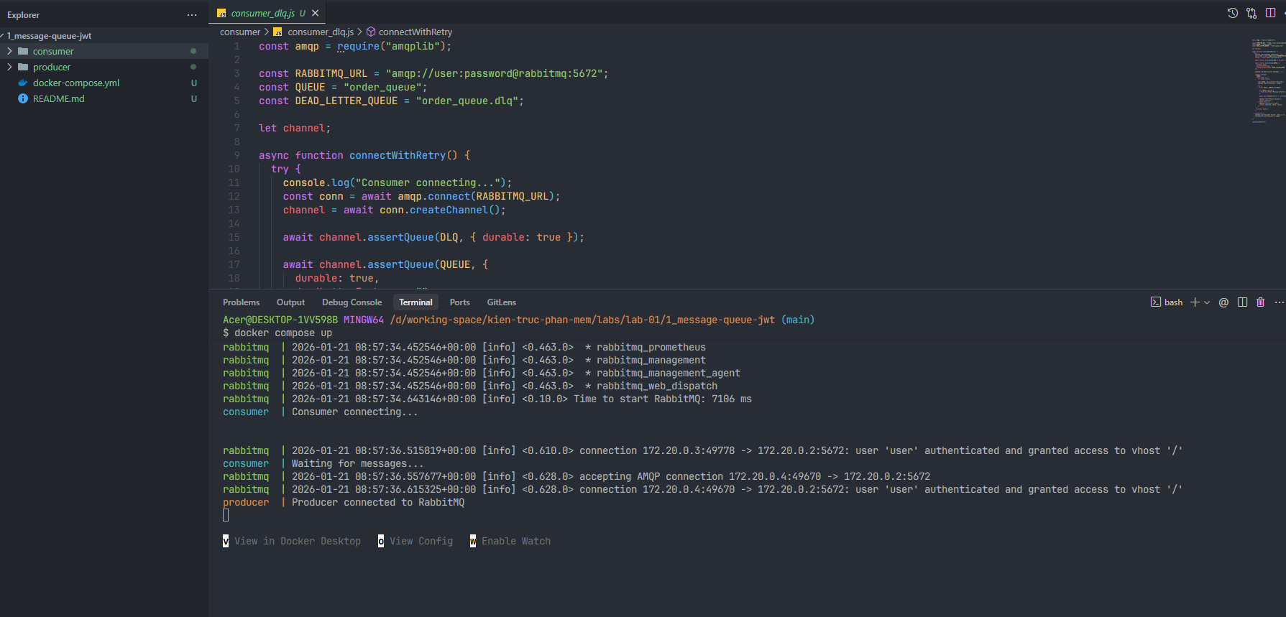
Hình 1.1 Chạy dự án
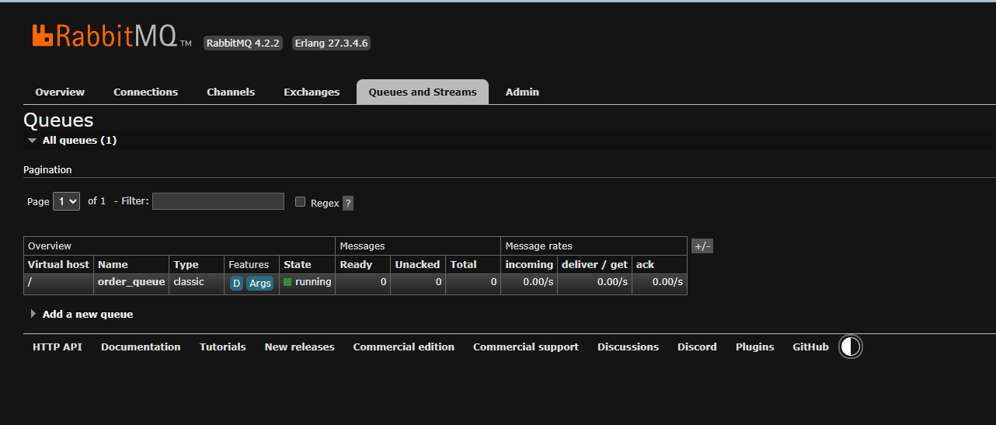
Hình 1.2 Giao diện RabbitMQ

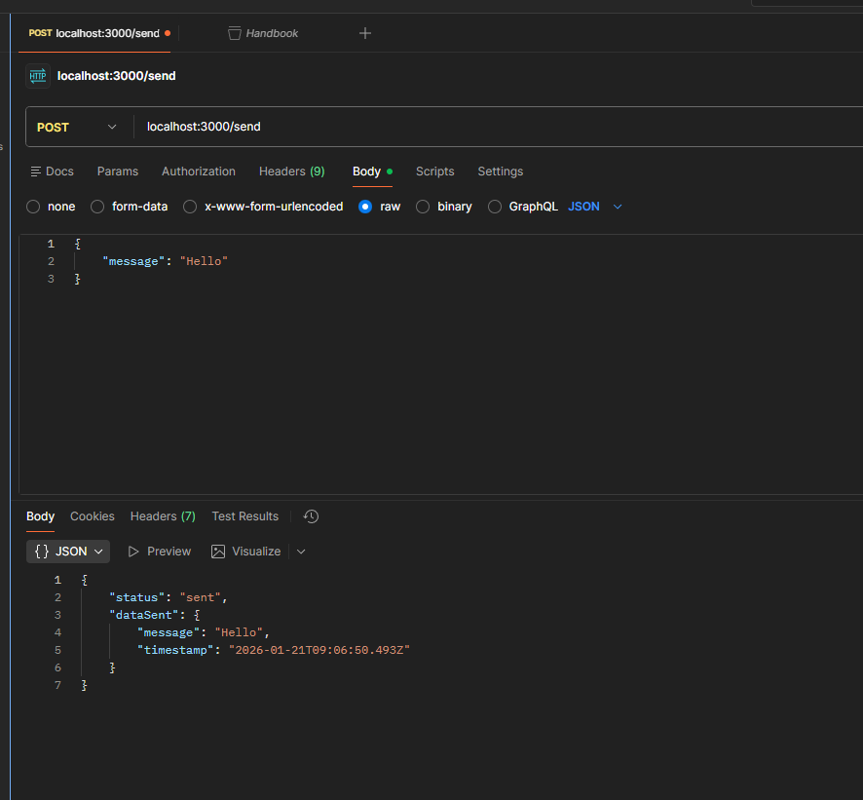
Hình 1.3 Gửi request từ Postman đến server

JWT

